Atividades Complementares para Alunos Educação Especial (Inclusão)
Escola: E.M.E.I. JARDIM SANTA EMÍLIA
Professor/AEE: Fátima Aparecida de Assumpção
Data: 12/04/2021 a 16/04/2021
ATIVIDADE IMPRESSA
AUTOAVALIAÇÃO: A atividade deverá ser filmada com o aluno realizando-a.
OBJETIVO: Familiarizar com a sua imagem, nomear partes do corpo.

MEU ROSTINHO É BONITINHO
NELE EU TENHO MEUS OLHINHOS,
MEU NARIZ E MINHA BOQUINHA.
EM CIMA FICA O CABELO
E DO LADO AS ORELHINHAS!

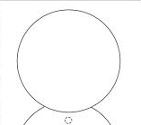

MEU NOME É: _________________________

www.pintereste.com.br

Atividades Complementares para Alunos Educação Especial ( Inclusão)
Escola: E.M.E.I. JARDIM SANTA EMÍLIA
Professor/AEE: Fátima Aparecida de Assumpção
Data: 19/04/2021 a 23/04/2021
ATIVIDADE IMPRESSA
AUTOAVALIAÇÃO: A atividade deverá ser filmada com o aluno realizando-a.
OBJETIVO: Trabalhar construção do sistema alfabético. pré escrita.

LIGUE CADA RÓTULO A SUA LETRA INICIAL.

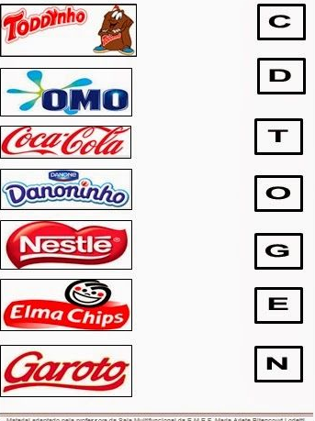

QUAL A LETRA INICIAL DO SEU NOME?

www.pintereste.com.br

Atividades Complementares para Alunos Educação Especial ( Inclusão)
Escola: E.M.E.I. JARDIM SANTA EMÍLIA
Professor/AEE: Fátima Aparecida de Assumpção
Data: 19/04/2021 a 23/04/2021
ATIVIDADE IMPRESSA
AUTOAVALIAÇÃO: A atividade deverá ser filmada com o aluno realizando-a.
OBJETIVO: Relacionar número e quantidade.

COM A MASSA DE MODELAR CUBRA COMPLETE O CORPO DA CENTOPEIA.
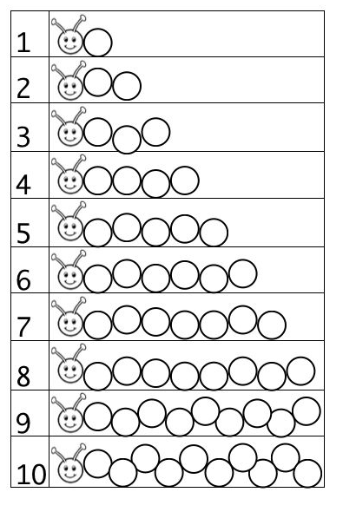
www.pintereste,com.br

